REQUERIMENTO Nº /2020

Autoria: Vereador Thiago Batalha

Senhor Presidente:

Requeiro à Mesa, na forma regimental, e após apreciação do Plenário, que seja criada a Comissão Especial do Turismo, do Município de Aracaju, conforme artigo 42, inciso III, que trata das Comissões Especiais de Representação.

Justifica-se este requerimento, considerando que o nordeste brasileiro tem bons exemplos de como gerar desenvolvimento regional, renda para a população e incremento à economia por meio da sua atividade turística. Temos muito a oferecer ao turista. A receptividade do nosso povo associada às opções de lazer tornam a nossa região muito atraente.

A nossa capital se destaca pela rede hoteleira variada e destinos turísticos bem estruturados por todo o estado, como nossas praias de águas quentinhas e calmas (com o melhor caranguejo do Brasil), os Mercados Municipais que são um verdadeiro complexo (Antônio Franco, Thales Ferraz e Albano Franco), o Cânion do Xingó, no Rio São Francisco, a Ilha Groa do Goré e o Rio Vaza Barris, no Mosqueiro, a Praia do Saco com Mangue Seco... Além de vários bares e restaurantes da culinária regional que dão água na boca de qualquer turista que a nossa cidade e o nosso estado têm a oferecer.

Mas lamentavelmente fomos pegos de surpresa pela pandemia de Covid-19, doença causada pelo novo coronavírus, e o seu avanço pelo Brasil e a necessidade de isolamento social afetam a economia brasileira.

Os setores de Turismo e Hospitalidade já amargam prejuízo, segundo a Federação Brasileira de Hospedagem e Alimentação - FBHA que estima a falência de 10% dos hotéis, enquanto a Confederação Nacional do Turismo - CNTur estima que 30% dos restaurantes e similares em toda a rede brasileira não suportarão a falta de clientes, totalizando cerca de 200 mil estabelecimentos fechando as portas, gerando uma onda maciça de desemprego num curto espaço de tempo.
Segundo Alexandre Sampaio, presidente da FBHA, os Hotéis são os que mais sentem a crise.

Ainda, conforme pesquisa da Confederação Nacional do Comércio de Bens, Serviços e Turismo - CNC mostra que, somente em março, foram R$ 11,96 bilhões em perdas de receita, uma queda de 84% em relação ao mesmo período de 2019.

Desta maneira, faz-se necessário a instauração da Comissão mencionada com o objetivo de acompanhar, estudar e sugerir medidas concretas para o fortalecimento de toda a cadeia turística, pois o setor foi o primeiro a sofrer com a pandemia e será o último a voltar à normalidade de suas atividades.

Considerando, ainda, que a criação desta Comissão está fundamentada no artigo 45, cujo teor expressa que “As Comissões de representação serão constituídas para representar à Câmara em atos externos de caráter social, por designação do Presidente ou a requerimento de qualquer Vereador, aprovado pelo Plenário a Comissão Especial de Turismo, do Município de Aracaju, deverá ser composta por 07 (sete) representantes e 02 (dois) suplentes, obedecidos, no que couber, o disposto no Regimento Interno.

Considerando, por fim, que as reuniões, atividades e projetos desenvolvidos pela Comissão deverão ser publicados no Diário Oficial do Município, a fim de cumprir o princípio de publicidade e dá à sociedade a oportunidade de ampla participação.

Sem mais para o momento, agradecemos.
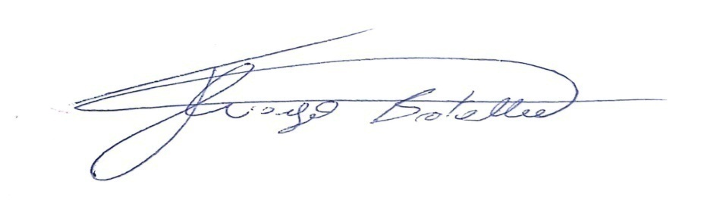
Câmara Municipal de Aracaju, 26 de maio de 2020

THIAGO BATALHA

Vereador – PSC/SE

